Theorie diploma B

Wat moet je weten voor diploma B?

De theorie die op deze papier staan moet je goed leren. Ook moet je weten hoe je een paard moet poetsen en opzadelen.

**Let op: voor de diploma B, moet je ook de theorie van diploma A kennen!**

**Het exterieur van het paard**

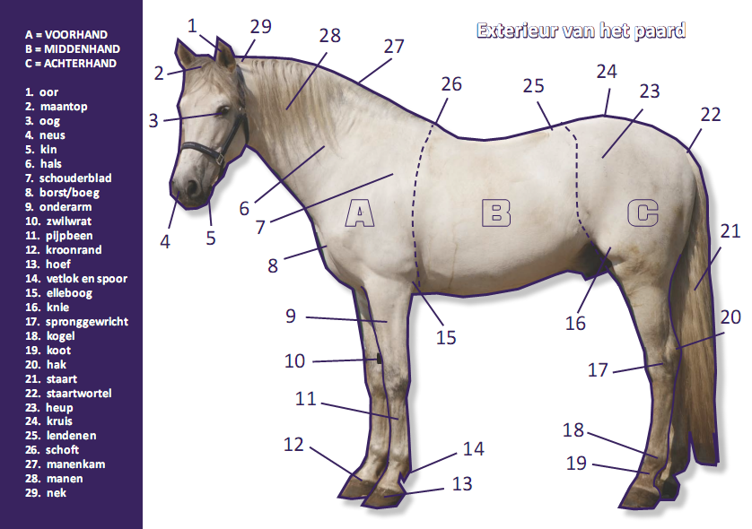

**Verschillende soorten bitten**

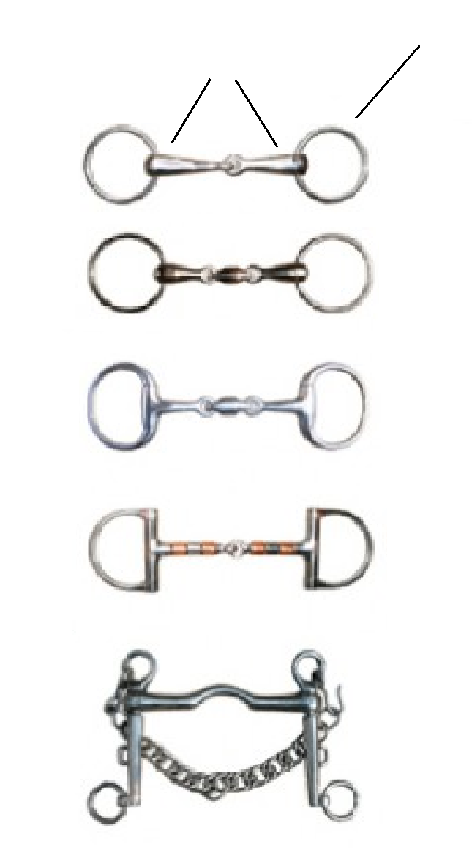 mondstuk teugelringen

Ringtrens/watertrens

Dubbel gebroken watertrens

Bustrens

D-trens

Pompstang

**Verschillende soorten hoofdstellen**





**Zadels**

Er bestaan verschillende soorten zadels, waarvan het veelzijdigheidszadel, het dressuurzadel en het springzadel het meest voor komen. De keuze van het juist zadel is zeer belangrijk. het zadel moet het paar goed passen, maar daarnaast ook voldoen aan de eisen die de ruiter er aan stelt. Paarden kunnen in bouw veel van elkaar verschillen., zodat we niet zomaar elk willekeurig zadel op een paar kunnen leggen. Bij het passen moeten we op de volgende punten letten:

- de zadelkussen moeten overal gelijkmatig op de paardenrug drukken.

- de ruimte tussen de kussen (kamer) moet zo groot zijn dat de ruggenwervels van het paar vrij liggen.

- het voorste deel van de kamer moet zo hoog zijn, dat de schoft van het paard geheel vrij ligt.

